INSTRUKCJA PISANIA

PRACY DYPLOMOWEJ

WYDZIAŁ
INFORMATYKI STOSOWANEJ

Rzeszów, wrzesień 2010 roku

UWAGA

Promotorzy i studenci przypisani do grup seminaryjnych mają możliwość komunikowania się za pomocą Akademickiego Forum Dyskusyjnego.

AFD to narzędzie informatyczne dostępne w systemie Wirtualna Uczelnia. Jego struktura nawiązuje do konstrukcji grup dyskusyjnych - uczestnicy grupy zadają pytania, dołączają swoje komentarze, otrzymują odpowiedzi oraz mogą podglądać przebieg dyskusji z udziałem innych uczestników, czerpiąc stąd informacje, a często nawet znajdując gotowe wyjaśnienie swoich wątpliwości. Dzięki AFD zarówno studenci, jak i prowadzący mogą komunikować się o dowolnej porze, z dowolnego komputera podłączonego do Internetu.

Korzystanie z AFD w ramach zajęć seminaryjnych nie jest obowiązkowe – decyzję, czy korzystać z tej formy komunikacji ze studentami, podejmuje promotor danej grupy seminaryjnej (o decyzji należy poinformować studentów).

Instrukcja korzystania z AFD jest dostępna w formie elektronicznej w sieci komputerowej WSIiZ na dysku:

O:\Dzial Nauczania\AFD i Czat_instrukcja dla nauczycieli

ZARZĄDZENIE NR 45/2010

REKTORA
WYŻSZEJ SZKOŁY INFORMATYKI I ZARZĄDZANIA
Z SIEDZIBĄ W RZESZOWIE

z dnia 15 września 2010 roku

w sprawie prac dyplomowych i egzaminów dyplomowych

Działając na podstawie § 24 ust. 8 Statutu WSIiZ w Rzeszowie ustalam co następuje:

§ 1
Zasady zgłaszania tematów prac dyplomowych oraz przydziału studentów do grup seminaryjnych określa Załącznik nr 1 do niniejszego Zarządzenia.

§ 2
- Warunki podjęcia i realizacji prac dyplomowych (Instrukcja pisania pracy dyplomowej) określa Załącznik nr 2 do niniejszego Zarządzenia. Praca dyplomowa nie spełniająca warunków określonych w Załączniku nr 2 nie może być dopuszczona do obrony.
- Obowiązek weryfikacji pracy dyplomowej pod kątem zgodności z Załącznikiem nr 2 spoczywa na:
- nauczycielu akademickim pod kierunkiem którego pisana jest dana praca dyplomowa,
- pracownikach Dziekanatu przyjmujących pracę dyplomową w wersji elektronicznej.

§ 3
Warunki dopuszczenia studenta do egzaminu dyplomowego oraz zasady przeprowadzania egzaminu dyplomowego (Zasady dyplomowania) określa Załącznik nr 3 do niniejszego Zarządzenia.

§ 4
- Zarządzenie wchodzi w życie od semestru zimowego roku akademickiego 2010/2011.
- Z dniem wejścia w życie niniejszego Zarządzenia traci moc Zarządzenie Rektora nr 60/2009 z dnia 28 września 2009 roku.

Z up.
Prorektor ds. Nauczania
Wyższej Szkoły Informatyki i Zarządzania w Rzeszowie

dr Wergiliusz Gołąbek

Załącznik nr 1 do Zarządzenia Rektora
Nr 45/2010 z dnia 15.09.2010

Zasady zgłaszania tematów prac dyplomowych
oraz przydziału studentów do grup seminaryjnych

I.
- Za prawidłową organizację zbierania tematów, ich przydział oraz realizację prac dyplomowych odpowiedzialni są dziekani lub z ich upoważnienia prodziekani właściwego wydziału.
- Tematy prac dyplomowych przyjmowane są według następujących priorytetów:
I. | - tematy wynikające z potrzeb WSIiZ (bazy informatyczne, sieć administracji, marketing i badania rynkowe, narzędzia i pomoce dydaktyczne w tym skrypty),  - tematy, które wynikają z prac badawczych zakładów/katedr,  - prace zlecone WSIiZ, granty realizowane przez WSIiZ i SPP-INNOWACJE,
II. | - zlecenia z firm, banków, organów samorządu terytorialnego i administracji rządowej (wybór studentów do realizacji tego priorytetu powinien odbywać się w formie konkursu, tematy te powinni otrzymać najlepsi studenci),
III. | - tematy zgłoszone w wyniku praktyk studenckich; w grupie tej znajdują się również tematy zgłaszane (sugerowane) przez studentów wynikające z ich zainteresowań, potrzeb zakładu pracy, a nie mieszczące się w grupie II d),
IV. | - tematy zlecone przez prowadzących seminaria dyplomowe, a nie mieszczące się w punkcie 1b).
- Propozycje tematów prac dyplomowych wynikających z priorytetów określonych w ust. 2 zbierają dziekani.

II.
Przydział studentów do grup seminaryjnych odbywa się według następującej procedury:
- Etap I – przygotowanie systemu Wirtualna Uczelnia:
  - Przed rozpoczęciem semestru dziekani ustalają listę promotorów, którym zostaną przydzielone grupy rozpoczynające seminarium w danym semestrze.
  - Dziekani dzielą listę promotorów na poszczególne moduły i specjalności (M/S). W każdym M/S wpisywane są nazwiska promotorów, którzy będą prowadzili grupy seminaryjne na danym kierunku, stopniu i formie studiów oraz liczba studentów w danej grupie. Liczba promotorów przypisanych do danego M/S wynika z liczby studentów na danym kierunku, stopniu i formie studiów oraz zakładanej liczebności grup seminaryjnych (do 15 studentów).
  - W terminie do 20 września dla semestru zimowego oraz do 5 lutego dla semestru letniego:
- Dziekani przygotowują informacje o poszczególnych M/S, a osoba przez nich wyznaczona wprowadza dane do systemu Uczelnia XP.
- Każdy z promotorów zobowiązany jest przedstawić dziekanowi swój „zakres tematyczny” (krótką listę zagadnień, w ramach których może prowadzić prace dyplomowe). W przypadku promotorów, którzy w wyznaczonym terminie nie przedstawią swojego „zakresu tematycznego” zakres ten określa dziekan na podstawie tematyki prac dyplomowych realizowanych przez promotora w poprzednich latach akademickich.
- Trwa zbieranie zamówień na tematy prac dyplomowych zgodnie z zasadami określonymi w punkcie I.
  - W terminie do 20 września (semestr zimowy) oraz 5 lutego (semestr letni) dziekani znając „zakresy tematyczne” promotorów oraz listę zamówionych tematów uzgadniają z wybranymi promotorami realizację zamówionych tematów.
  - Osoby wyznaczone przez dziekanów wprowadzają do systemu Uczelnia XP informacje o zakresach tematycznych poszczególnych promotorów oraz konkretne tematy (w przypadku promotorów którzy zgodzili się realizować tematy zamówione).
  - Ustala się następujące progi średnich dla poszczególnych M/S, uprawniające studentów do wyboru promotora w pierwszym terminie:
- dla studentów studiów pierwszego stopnia i jednolitych studiów magisterskich - średnia ocen za wszystkie zaliczone semestry w wysokości 4.0,
- dla studentów studiów drugiego stopnia - średnia ocen za tok studiów pierwszego stopnia w wysokości 3.75.
  - Wybór promotora odbywa się w następujących terminach:
- w przypadku semestru zimowego:
- od 1 do 5 października = grupa studentów z wyższą średnią,
- od 6 do 10 października = wszyscy studenci,
- od 11 do 15 października = administracyjny przydział do grup seminaryjnych przez dziekanat.
- w przypadku semestru letniego:
- od 1 do 5 dnia trwania semestru = grupa studentów z wyższą średnią,
- od 6 do 10 dnia trwania semestru = wszyscy studenci,
- od 11 do 15 dnia trwania semestru = administracyjny przydział do grup seminaryjnych przez dziekanat.
- Etap II – wybór promotora przez studentów:
  - Wybór promotora odbywa się przez zakładkę „Wybór promotora” w systemie Wirtualna Uczelnia.
  - W zakładce „Wybór promotora” student widzi tylko promotorów przypisanych do jego modułu.
  - Student wybiera promotora wykonując kroki zgodnie z podpowiedziami systemu. Student ma możliwość tylko jednokrotnego wyboru promotora.
  - W uzasadnionych przypadkach istnieje możliwość zmiany promotora przez studenta. W tym celu student składa do dziekana wniosek w ciągu pierwszego miesiąca trwania semestru. Po jego pozytywnym rozpatrzeniu zmiany promotora w systemie WU dokonuje pracownik dziekanatu.
  - W przypadku przekroczenia limitu osób przydzielonych do danego promotora, system automatycznie blokuje studentom możliwość kolejnych zapisów.
  - W ramach danej grupy studentów (o określonej średniej), o zapisach do danego promotora decyduje kolejność zgłoszeń, a nie wysokość średniej.
- Etap III – zatwierdzenie składu grup seminaryjnych:
  - Studenci, którzy nie dokonają wyboru promotora w określonym terminie, zostają administracyjne przydzieleni do grup, w których pozostały wolne miejsca.
  - Przydział studenta do grupy seminaryjnej jest widoczny dla studenta na Wirtualnej Uczelni z zakładce „prowadzący’ oraz „praca dyplomowa” w ciągu 1 tygodnia od zamknięcia bazy „Wybór promotora”.
  - Przed końcem pierwszego semestru seminarium, promotorzy przekazują dziekanom listę tematów (zagadnień), które będą realizowane przez studentów z ich grup seminaryjnych.
  - Tematy prac dyplomowych winny być zgodne z profilem absolwenta, celami, treściami i metodami kształcenia na danym kierunku studiów.
  - Tematyka prac prowadzonych przez promotora powinna być zgodna z jego zainteresowaniami naukowymi.
  - Tematy prac zatwierdza promotor po konsultacji z dziekanem.

Załącznik nr 2 do Zarządzenia Rektora
Nr 45/2010 z dnia 15.09.2010

Warunki podjęcia i realizacji prac dyplomowych
(Instrukcja pisania pracy dyplomowej)

I.
- Pracę dyplomową student wykonuje w okresie dwóch lub trzech ostatnich semestrów studiów, pod kierunkiem nauczyciela akademickiego z tytułem lub stopniem naukowym, zwanego dalej promotorem, zaakceptowanego przez dziekana. W przypadku seminarium magisterskiego promotorem może być nauczyciel akademicki ze stopniem naukowym doktora pod warunkiem uzyskania akceptacji rady wydziału.
- Student przygotowuje pracę dyplomową w języku, w którym realizuje studia.
- Za zgodą dziekana student może przygotować pracę dyplomową w języku obcym.
- Prace dyplomowe realizowane są indywidualnie przez studentów.
- W wyjątkowych przypadkach, za zgodą dziekana, studenci jednolitych studiów magisterskich oraz studiów drugiego stopnia mogą realizować prace w zespołach dwuosobowych.
- Promotor prowadzi nie więcej niż trzy grupy seminaryjne.
- Promotor może za zgodą dziekana zaprosić do poprowadzenia części seminarium innego wykładowcę lub osobę z zewnątrz. Wynagrodzenie zaproszonej osoby wypłacane jest wg stawki promotora. Honorarium wypłacane jest tylko osobie aktywnie prowadzącej seminarium, zgodnie z obowiązującym w WSIiZ regulaminem wynagradzania pracowników naukowo-dydaktycznych.

II.
- Praca dyplomowa na studiach pierwszego stopnia ma świadczyć o opanowaniu przez studenta wiedzy i umiejętności w określonym zakresie kształcenia oraz o opanowaniu umiejętności samodzielnej analizy wybranego przykładu. Podstawowym założeniem jest zaprezentowanie praktycznych umiejętności studenta w zdefiniowaniu problemu, a następnie jego opisaniu i analizie oraz rozwiązaniu za pomocą poprawnie dobranych instrumentów i z wykorzystaniem wiedzy w danej dziedzinie.
- Praca dyplomowa na studiach pierwszego stopnia, w zależności od kierunku studiów, powinna mieć charakter zgodny z wytycznymi zawartymi w Załączniku nr 2 / A1, A2, A3, A4, A5, A6, A7, A8, A9, A10.

III.
  - Praca dyplomowa na studiach drugiego stopnia oraz na jednolitych studiach magisterskich ma świadczyć o opanowaniu przez studenta specjalistycznej wiedzy w określonym zakresie kształcenia, ze szczególnym uwzględnieniem wybranej specjalności oraz świadczyć o opanowaniu umiejętności samodzielnego doboru literatury przedmiotu, badań i analizy wybranego przykładu oraz formułowania ocen i wniosków.
  - Praca dyplomowa na studiach drugiego stopnia oraz na jednolitych studiach magisterskich w zależności od kierunku studiów, powinna mieć charakter zgodny z wytycznymi zawartymi w Załączniku nr 2 / B1, B2, B3, B4, B5, B6, B7.
- W przypadku prac dyplomowych na studiach drugiego stopnia oraz na jednolitych studiach magisterskich promotor może przyjąć do realizacji prace wyłącznie o charakterze teoretycznym, bez badań empirycznych. W takim przypadku praca powinna zawierać wszechstronną analizę teoretyczną danego problemu, z wykorzystaniem bogatej literatury, także obcojęzycznej. Powinna zawierać także wyniki własnych przemyśleń studenta wzbogacające tezy zawarte w przeanalizowanych pozycjach literatury.

IV.
Zasady techniczne pisania pracy dyplomowej określa Załącznik nr 2 / C.

Załącznik nr 2 / A5

PRACA DYPLOMOWA NA STUDIACH PIERWSZEGO STOPNIA

KIERUNEK - INFORMATYKA

Powinna mieć charakter większego - niż te realizowane w czasie zajęć semestralnych – projektu, przy czym:
- Projekt może mieć różny charakter i dotyczyć, np.: systemów komputerowych, sieci LAN, WAN, modernizacji systemów, wdrożeń nowych rozwiązań, badań i analizy systemów komputerowych i transmisyjnych, analizy nowych rozwiązań technologicznych, porównania i analizy rozwiązań różnych producentów, programu komputerowego, zarządzania systemami, zagadnień wizualizacji, interfejsów graficznych serwisów komputerowych, modułów edukacyjnych e-learning’u z określonej dziedziny, zestawów ćwiczeń laboratoryjnych, badań (o określonej metodyce i zakresie), itp.
- W pracy powinny być odzwierciedlone umiejętności praktycznego zastosowania zdobytej wiedzy oraz opanowania narzędzi. W zależności od specjalności kierunku są to między innymi umiejętności projektowania, implementacji, monitoring’u, zarządzania jakością usług i rozwiązywania problemów w systemach informacyjnych i informatycznych, sieciach komputerowych i teletransmisyjnych jak również realizacji systemów wizualizacji, itp.
- Praca powinna liczyć ok. 50 stron.

Zalecany układ treści pracy:

Wprowadzenie

Kilkustronicowa analiza ogólna wprowadzająca w prezentowane zagadnienia, zarysowująca pobieżnie problematykę pracy i użyteczność wynikającą z jej realizacji. Rozdział ten powinno kończyć przedstawienie celu pracy, jej zakresu oraz hipotez badawczych, które będą podlegały weryfikacji w następnych rozdziałach. Wskazane jest również zwięzłe przedstawienie struktury (zawartości) poszczególnych rozdziałów.

Część główna pracy
Strukturę tego rozdziału mogą tworzyć:
  - Opis projektu – założenia (schemat, drzewo decyzyjne, algorytm, proces, technologia, struktura, makieta, itp.).
  - Technologia (wybór metody i technologii realizacji projektu w tym narzędzi komputerowych).
  - Implementacja - dokumentacja projektu (Rysunki, grafika, arkusz, program, system, struktura, zarządzenie) - jeżeli opis jest obszerny może być umieszczona w załączniku do pracy, jeżeli ma postać elektroniczną (np. aplikacja, program komputerowy, grafika, moduł edukacyjny) może być umieszczona na płycie CD.
  - Uruchomienie i testowanie (ew. przykłady zastosowań, użycie opcji, zmiana zakresu zmiennych itp.)
Uwaga!! – zaleca się podzielenie tej części na rozdziały.

Zakończenie

Zawiera ocenę autora dotyczącą stopnia zrealizowania celu pracy, a także wskazanie przyczyn z powodu których nie udało się celu w pełni zrealizować. Autor powinien zawrzeć tutaj również wnioski dotyczące w szczególności możliwości dalszej poprawy projektu (np. optymalizacji), oraz wskazać ewentualne kierunki zmian.

Literatura

Należy podać wszystkie źródła, które wykorzystano w pracy w tym również, oprócz wydawnictw zwartych, adresy stron WWW.

Załączniki

Załącznik nr 2 / A6

PRACA DYPLOMOWA NA STUDIACH PIERWSZEGO STOPNIA

KIERUNEK - INFORMATYKA I EKONOMETRIA

Powinna mieć charakter większego - niż te realizowane w czasie zajęć semestralnych – projektu, przy czym:
- Projekt może mieć charakter np.: systemu informacyjnego, arkusza kalkulacyjnego umożliwiającego analizę (optymalizację) danych, bazy danych, interfejsu użytkownika, programu komputerowego, modułu edukacyjnego e-learning’u z określonej dziedziny, analizy ekonometrycznej, zestawu ćwiczeń, badań (o określonej metodyce i zakresie) dokumentacji obiektu, case’u, itp.).
- W pracy powinny być odzwierciedlone umiejętności praktycznego wykorzystania zdobytej wiedzy oraz narzędzi a zwłaszcza odpowiednich aplikacji komputerowych (edytory tekstu, edytory grafiki, edytory stron www, arkusze kalkulacyjne, bazy danych, języki programowania, kompilatory i interpretery, procesory poleceń systemowych, aplikacji wspomagających projektowanie systemów z informacją multimedialną, itp.).
- Praca powinna liczyć ok. 50 stron.

Zalecany układ treści pracy:

Wprowadzenie

Kilkustronicowa analiza ogólna wprowadzająca w prezentowane zagadnienia, zarysowująca pobieżnie problematykę pracy i użyteczność wynikającą z jej realizacji. Rozdział ten powinno kończyć przedstawienie celu pracy, jej zakresu oraz hipotez badawczych, które będą podlegały weryfikacji w następnych rozdziałach. Wskazane jest również zwięzłe przedstawienie struktury (zawartości) poszczególnych rozdziałów.
- Część główna pracy
Struktura tego rozdziału może składać się z:
  - Opis projektu – założenia (schemat, drzewo decyzyjne, algorytm, proces, technologia, struktura, makieta, itp.).
  - Technologia (wybór metody i technologii realizacji projektu w tym narzędzi komputerowych).
  - Implementacja - dokumentacja projektu (rysunki, grafika, arkusz, program, system, struktura, zarządzenie) - jeżeli opis jest obszerny może być umieszczona w załączniku do pracy, jeżeli ma postać elektroniczną (np. aplikacja, program komputerowy, grafika, moduł edukacyjny) może być umieszczona na płycie CD.
  - Uruchomienie i testowanie (ew. przykłady zastosowań, użycie opcji, zmiana zakresu zmiennych itp.)
Uwaga!! – zaleca się podzielenie tej części na rozdziały.

Zakończenie

Zawiera ocenę autora dotyczącą stopnia zrealizowania celu pracy, a także wskazanie przyczyn z powodu których nie udało się celu w pełni zrealizować. Autor powinien zawrzeć tutaj również wnioski dotyczące w szczególności możliwości dalszej poprawy projektu (np. optymalizacji), oraz wskazać ewentualne kierunki zmian.

Literatura

Należy podać wszystkie źródła, które wykorzystano w pracy w tym również, oprócz wydawnictw zwartych, adresy stron WWW.

Załączniki

Załącznik nr 2 / B4

PRACA DYPLOMOWA NA STUDIACH DRUGIEGO STOPNIA

KIERUNEK - INFORMATYKA

Praca powinna mieć charakter teoretyczno – empiryczny.

Praca powinna liczyć ok. 70-80 stron.

Zalecany układ treści pracy:

Wprowadzenie

Kilkustronicowa analiza ogólna wprowadzająca w prezentowane zagadnienia, zarysowująca pobieżnie problematykę pracy i użyteczność wynikającą z jej realizacji. Rozdział ten powinno kończyć przedstawienie celu pracy, jej zakresu oraz hipotez badawczych, które będą podlegały weryfikacji w następnych rozdziałach. Wskazane jest również zwięzłe przedstawienie struktury (zawartości) poszczególnych rozdziałów.

Część główna pracy

Cześć teoretyczną pracy stanowi analiza literaturowa uwzględniająca poglądy różnych autorów na prezentowane zagadnienia związane z tematem, krytyczną analizę prezentowanych poglądów oraz znane metody rozwiązania problemu badawczego. Analiza ta powinna prowadzić do sprecyzowania aktualnego stanu wiedzy, której temat dotyczy jak również umiejscowić w nim proponowane badania.

Część empiryczna powinna dotyczyć teoretycznego opracowania problemu o charakterze inżynierskim (obszar problematyki powinien obejmować zagadnienia realizowane w ramach przedmiotów specjalnościowych)

Część empiryczna powinna zawierać:

Część opisującą metodykę przeprowadzonych badań z dokładnym uwzględnieniem źródeł pozyskiwania danych oraz wykorzystanych metod ich gromadzenia (np. pomiary, symulacje itp.) a także ich analizy.

Prezentację wyników i wnioski wynikające z badań. Wyniki badań powinny być opracowane zgodnie z metodami statystycznymi z wykorzystaniem rachunku błędów i ew. metod probabilistycznych. Tabelaryczne prezentowanie danych numerycznych jest dopuszczalne tylko w przypadkach, w których prezentacja graficzna byłaby nieczytelna lub zbędna (np. niewielka ilość punktów pomiarowych).
Uwaga!! – zaleca się podzielenie tej części na rozdziały.

Zakończenie

Zwięzłe podsumowanie przeprowadzonych analiz teoretycznych i empirycznych z punktu widzenia weryfikacji przyjętych hipotez badawczych (które hipotezy zostały potwierdzone a które odrzucone, jakie wystąpiły trudności, ocena stosowanych metod i technik badawczych).

Literatura

Należy podać wszystkie źródła, które wykorzystano w pracy w tym również, oprócz wydawnictw zwartych, adresy stron WWW.

Załączniki

Załącznik nr 2 / B5

PRACA DYPLOMOWA NA STUDIACH DRUGIEGO STOPNIA

I NA JEDNOLITYCH STUDIACH MAGISTERSKICH

KIERUNEK - INFORMATYKA I EKONOMETRIA

Praca powinna mieć charakter teoretyczno – empiryczny.

Praca powinna liczyć ok. 70-80 stron.

Zalecany układ treści pracy:

Wprowadzenie

Kilkustronicowa analiza ogólna wprowadzająca w prezentowane zagadnienia, zarysowująca pobieżnie problematykę pracy i użyteczność wynikającą z jej realizacji. Rozdział ten powinno kończyć przedstawienie celu pracy, jej zakresu oraz hipotez badawczych, które będą podlegały weryfikacji w następnych rozdziałach. Wskazane jest również zwięzłe przedstawienie struktury (zawartości) poszczególnych rozdziałów.

Część główna pracy

Cześć teoretyczną pracy stanowi analiza literaturowa uwzględniająca poglądy różnych autorów na prezentowane zagadnienia związane z tematem, krytyczną analizę prezentowanych poglądów oraz znane metody rozwiązania problemu badawczego. Analiza ta powinna prowadzić do sprecyzowania aktualnego stanu wiedzy, której temat dotyczy jak również umiejscowić w nim proponowane badania.

Część empiryczna powinna dotyczyć teoretycznego opracowania i badania modelu określonych zjawisk i procesów ekonomicznych zachodzących w gospodarce, e-biznesie, sieciach i systemach komputerowych jak również opracowania i badania systemu informacyjnego.

Część empiryczna powinna zawierać:

Część opisującą metodykę przeprowadzonych badań z dokładnym uwzględnieniem źródeł pozyskiwania danych pierwotnych i wtórnych oraz wykorzystanych metod gromadzenia danych (np. pomiary, badania ankietowe, badania poprzez Internet) a także ich analizy. Zaleca się, aby do obróbki danych wykorzystywać specjalistyczne aplikacje typu „Statistica”, „Mathematica” itp.

Prezentację wyników i wnioski wynikające z badań. Wyniki badań powinny być opracowane zgodnie z metodami statystycznymi z wykorzystaniem rachunku błędów i ew. metod probabilistycznych. Tabelaryczne prezentowanie danych numerycznych jest dopuszczalne tylko w przypadkach, w których prezentacja graficzna byłaby nieczytelna lub zbędna (np. niewielka ilość punktów pomiarowych).
Uwaga!! – zaleca się podzielenie tej części na rozdziały.

Zakończenie

Zwięzłe podsumowanie przeprowadzonych analiz teoretycznych i empirycznych z punktu widzenia weryfikacji przyjętych hipotez badawczych (które hipotezy zostały potwierdzone a które odrzucone, jakie wystąpiły trudności, ocena stosowanych metod i technik badawczych).

Literatura

Należy podać wszystkie źródła, które wykorzystano w pracy w tym również, oprócz wydawnictw zwartych, adresy stron WWW.

Załączniki

Załącznik nr 2 / C

ZASADY TECHNICZNE PISANIA PRACY DYPLOMOWEJ

I. ZASADY FORMATOWANIA TEKSTU PRACY

- Nie należy wstawiać nagłówków i stopek z oddzielną treścią, np. tytułem rozdziału.
- Każdy rozdział należy rozpoczynać od nowej strony.
- Nie należy stawiać kropek na końcu tytułu rozdziału (podrozdziału).
- Numeracja stron – obowiązkowo automatyczna (w stopce, wyrównana do środka strony, Czcionka Times New Roman 12 pkt.). Pierwszą stroną pracy jest strona tytułowa i od niej należy zacząć numerowanie, ale nie umieszczać na niej numeru strony.
- Automatyczny spis treści – na trzeciej stronie pracy dyplomowej.
- Czcionka – Times New Roman, rozmiar 12 pkt., grubość normalna.
- Odstępy między znakami – standardowe (0 pkt.).
- Pomiędzy wyrazami nie można wstawiać więcej niż jednego znaku spacji.
- Odstępy między wierszami – pojedyncze.
- Tekst justowany obustronnie.
- Włączona opcja automatycznego dzielenia wyrazów.
- Jeżeli dany akapit ma znaleźć się na nowej stronie należy zastosować funkcję podziału strony (kombinacja klawiszy: Ctrl + Enter). Nie wolno przechodzić do następnej strony wstawiając kolejne znaki Enter.
- Na końcu wiersza nie mogą występować pojedyncze litery lub spójniki. W celu przeniesienia spójnika do kolejnego wiersza należy użyć tzw. twardej spacji (kombinacja klawiszy: Ctrl + Shift + spacja). „Twardą spację” należy wstawić bezpośrednio po spójniku, a przed następującym po nim wyrazem (powoduje to „przyklejenie” spójnika do wyrazu). Nie wolno używać w tym celu kilku zwykłych spacji lub tzw. miękkiego entera (kombinacja klawiszy: Shift + Enter).
- Zabrania się wstawiania na końcu wiersza (w środku zdania) zwykłych oraz „miękkich” enterów.
- Pomiędzy wyrazem a następującym po nim znaku przestankowym (przecinek, kropka, średnik, dwukropek) nie należy wstawiać znaku spacji.
- Wyrazy (zdania) pisane w nawiasie nie mogą być oddzielone od tych nawiasów spacjami.
- Wyliczenia w tekście – za pomocą automatycznego wypunktowania lub numerowania.

II. STRONA TYTUŁOWA PRACY DYPLOMOWEJ (na przykładzie kierunku Informatyka)

Strona tytułowa pracy dyplomowej powinna zawierać:
- Logo w kolorze i nazwę szkoły wg podanego wzoru (czcionka Times New Roman, 16 pkt.),
- Nazwę wydziału, kierunek oraz specjalność (czcionka Times New Roman, 16 pkt.),
- Imię i nazwisko autora (autorów) pracy, nr albumu (czcionka: Times New Roman, 15 pkt.) oraz tytuł pracy dyplomowej (czcionka: Times New Roman, kursywa, bold, 24 pkt.),
- Tytuł zawodowy, Imię i Nazwisko Promotora (czcionka: Times New Roman, 12 pkt.),

UWAGA! Oprawa pracy dyplomowej zawiera okienko o wymiarach 15,5 x 6,5 cm, (umieszczone centralnie w stosunku do marginesów bocznych oraz w odległości 12,5 cm od dolnej krawędzi strony), w którym powinny się zmieścić informacje zawarte w pkt. c) i d),

- Napis PRACA DYPLOMOWA LICENCJACKA (lub MAGISTERSKA/INŻYNIERSKA), (czcionka: Times New Roman, bold, 19 pkt),
- Napis Rzeszów oraz rok złożenia pracy dyplomowej, np. Rzeszów 2011. (czcionka: Times New Roman, 14 pkt.)


WYŻSZA SZKOŁA
INFORMATYKI I ZARZĄDZANIA
z siedzibą w Rzeszowie

WYDZIAŁ INFORMATYKI STOSOWANEJ

Kierunek: INFORMATYKA
Specjalność: Programowanie

Jan Kowalski
Nr albumu studenta ……………..

Temat pracy dyplomowej

Promotor: tytuł zawodowy, Imię i Nazwisko Promotora

PRACA DYPLOMOWA INŻYNIERSKA

Rzeszów 2011

III. DRUGA STRONA PRACY DYPLOMOWEJ (Uwaga! Nie na oddzielnej kartce!)

Druga strona pracy dyplomowej powinna zawierać:

- Czytelnie podpisane oświadczenie autora pracy o treści:

Ja niżej podpisany/a oświadczam, że składana przeze mnie praca dyplomowa pt. „........................” została przygotowana samodzielnie i nie narusza praw autorskich innych osób.
Oświadczam również, że praca nie była wcześniej przedmiotem procedur związanych z uzyskaniem tytułu zawodowego w wyższej uczelni.
Oświadczam ponadto, że niniejsza wersja pracy jest identyczna ze złożoną wersją elektroniczną.

.......................................................
data czytelny podpis autora

- Czytelnie podpisane oświadczenie promotora pracy o treści:

Oświadczam, że niniejsza praca została przygotowana pod moim kierunkiem i stwierdzam, że spełnia ona warunki do przedstawienia jej w postępowaniu o nadanie tytułu zawodowego.

..............................................................
data czytelny podpis promotora
Promotor: tytuł zawodowy, Imię i Nazwisko Promotora

IV. STRUKTURA PRACY DYPLOMOWEJ

Strona tytułowa pracy (pierwsza strona pracy).

Czytelnie podpisane oświadczenie autora pracy oraz Czytelnie podpisane oświadczenie promotora pracy (druga strona pracy).

Spis treści (trzecia strona pracy).

Wprowadzenie.

Część główna pracy (podzielona na rozdziały).

Zakończenie.

Literatura.

Streszczenie pracy.

Załączniki.

V. MARGINESY
Praca musi być wydrukowana dwustronnie.
W zakładce Plik/Ustawienia strony/Marginesy należy zaznaczyć „marginesy lustrzane”, przy zachowaniu następujących marginesów:
- margines wewnętrzny – 2 cm
- margines zewnętrzny, górny i dolny – 1,5 cm

VI. WZORY
Wzory powinny być umieszczane centralnie, w osobnych liniach, oznaczone etykietą w postaci liczby arabskiej w nawiasie okrągłym, umiejscowionym w pobliżu zewnętrznego marginesu.
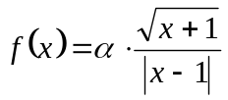 | (1)
W przypadku stosowania w tekście odsyłaczy do wzorów należy używać numeru wzoru w nawiasach (1).

VII. RYSUNKI, WYKRESY, ZDJĘCIA, TABELE
Rysunki, wykresy, zdjęcia i tabele należy zamieszczać centralnie w stosunku do wewnętrznego i zewnętrznego marginesu. Powinny być numerowane kolejno za pomocą liczb arabskich (Rysunek 1, Wykres 1, Zdjęcie 1, Tabela 1 itd.). Łącznie z numerami powinny występować odpowiednie podpisy oraz informacja o źródle. Podpisy (wydrukowane kursywą czcionką Times New Roman o rozmiarze 10 pkt. i normalnej grubości) należy umieszczać centralnie pod rysunkami, wykresami, zdjęciami i tabelami.
Rysunki, wykresy i zdjęcia zamieszczane w pracy muszą być czytelne (nie mogą być zbyt małe). Rozmiar rysunku i wykresu należy tak ustalić, aby ewentualne opisy wewnątrz rysunku/wykresu miały rozmiar czcionki Times New Roman minimum 10 pkt.
Wszelkie obiekty graficzne (bitmapowe, rastrowe) należy wstawiać jako obiekty w formacie .jpg, natomiast wykresy wektorowe w formacie .wmf - pozwoli to na zmniejszenie objętości pliku pracy.
Rysunki, schematy, wykresy należy tworzyć w przeznaczonych do tego aplikacjach, np. Paint, PowerPoint. Jeśli rysunki, schematy, wykresy przygotowane są w programie MS Word to muszą być zgrupowane.

Lp. | Gmina | Powierzchnia | Liczba mieszkańców
Tabela 1. Przykład tabeli

VIII. LITERATURA (PRZYPISY i CYTOWANIE)

Dopuszcza się stosowanie trzech metod w zakresie przypisów. Decyzje o wyborze danej metody podejmuje promotor pracy dyplomowej.

Metoda 1:
Obowiązują przypisy automatyczne (zakładka Wstaw/Przypis lub kombinacja klawiszy: Alt + j). Przypisy umieszcza się na dole strony, do której się odnoszą lub na końcu rozdziału.
Na końcu przypisu należy postawić kropkę.

Przypisy do literatury rozpoczynają się od nazwiska i inicjału imienia (imion); podaje się tytuł pracy, nazwę wydawnictwa, miejscowość oraz rok wydania, numery stron na których umieszczony jest tekst z którego się korzysta.

Wydawnictwo zwarte, np.:

Romer D., Makroekonomia dla zaawansowanych, PWN, Warszawa 2000, s. 68-72.

Wydawnictwo zwarte, cytowane jako całość, np.:

Romer D., Makroekonomia dla zaawansowanych, PWN, Warszawa 2000.

Artykuł w czasopiśmie, np.:

Wierzchoń S.T., Systemy rozpoznawania, Informatyka, 1999 (12), s. 33-39.
Wierzchoń S.T., Systemy rozpoznawania, Informatyka, 1999 (38, nr 12), s. 33-39.
Wierzchoń S.T., Systemy rozpoznawania, Informatyka, nr 12/1999, s. 33-39.

Artykuł w pracy zbiorowej, np.:

Pucek Z., Kultura w refleksji socjologicznej, [w:] Krawczyk Z., Sowa Z.K. (red.), Socjologia w Polsce, Wyd. WSP, Rzeszów 1998, s. 33-39.

Cytowanie tej samej pracy kilka razy po sobie, np.:

¹ Romer D., Makroekonomia dla zaawansowanych, PWN, Warszawa 2000, s. 68-76.
² Tamże, s. 70-71.

Jeśli cytaty są przedzielone innymi, np.:

¹ Romer D., Makroekonomia dla zaawansowanych, PWN, Warszawa 2000, s. 68-76.
² Wierzchom S.T., Systemy rozpoznawania, „Informatyka”, nr 12/1999, s. 33-39.
³ Romer D., Makroekonomia dla…, dz. cyt., s. 70-72.

Przypisy do stron www:

Przypis prosty (konieczne jest podanie daty użycia strony), np.:

http://www.ie.lodz.p1/dokumenty.asp, z dnia 15.05.04
lub
http://www.ie.lodz.pl/dokumenty.asp, 15.05.04
lub
http://www.ie.lodz.p1/dokumenty.asp (15.05.04)

Przypis do dokumentu bez nazwy, z witryny, np.:

http://www.ie.lodz.pl/dokumenty/dokument001.pdf, z dnia 15.05.04, s. 15

Przypadki kiedy tzw. ramki uniemożliwiają podanie dokładnej ścieżki (należy wykorzystać nazwy katalogów), np.:

http://www.ie.1odz.p1, DOKUMENTY/POLSKIE/STARE, z dnia 15.05.04

Przypis do dokumentu z nazwą, z witryny, np.:

Kozak M.W., Regiony w Polsce, [z:] http://www.ie.1odz.p1/dokumenty/dokument001.pdf, z dnia 15.05.04, s. 15

Poszczególne pozycje cytowanej literatury należy umieścić w wykazie literatury na końcu pracy, w kolejności alfabetycznej według nazwiska autora.

Metoda 2:
Przypisy umieszcza się za cytowanym tekstem, wyłącznie w postaci numeru w nawiasie kwadratowym odnoszącego się do pozycji literatury wymienionej na końcu pracy, np.
Porównując zaangażowanie przedsiębiorstw działających na terenie Polski z przedsiębiorstwami operującymi na terenie UE, można wyciągnąć wniosek o stosunkowo niskim zaangażowaniu przedsiębiorców w Polsce w szkolenie pracowników [12].
Numery przypisów nadawane są w kolejności pojawienia się danej pozycji literatury w pracy, i w tej kolejności poszczególne pozycje literatury powinny być umieszczone w wykazie literatury na końcu pracy. Jeśli dana pozycja cytowana jest kilkukrotnie, za każdym razem w treści pracy wykazujemy ją pod tym samym numerem, nadanym przy pierwszym cytowaniu.
Jeśli przy pisaniu danego akapitu autor pracy korzysta z kilku pozycji literatury, należy to zaznaczyć wpisując w nawiasie kwadratowym numery wszystkich cytowanych pozycji, np.:
Porównując zaangażowanie przedsiębiorstw działających na terenie Polski z przedsiębiorstwami operującymi na terenie UE, można wyciągnąć wniosek o stosunkowo niskim zaangażowaniu przedsiębiorców w Polsce w szkolenie pracowników [3, 7, 12-19].

Przypisy do literatury umieszczone w wykazie literatury na końcu pracy rozpoczynają się od nazwiska i inicjału imienia (imion); podaje się tytuł pracy, nazwę wydawnictwa, miejscowość oraz rok wydania, ewentualnie numery stron, na których umieszczony jest tekst z którego się korzysta.
Na końcu przypisu należy postawić kropkę.

Wydawnictwo zwarte, np.:

3. Romer D., Makroekonomia dla zaawansowanych, PWN, Warszawa 2000, s. 68-72.

Wydawnictwo zwarte, cytowane jako całość, np.:

7. Romer D., Makroekonomia dla zaawansowanych, PWN, Warszawa 2000.

Artykuł w czasopiśmie, np.:

17. Wierzchoń S.T., Systemy rozpoznawania, Informatyka, 1999 (38, nr 12), s. 33-39.

Artykuł w pracy zbiorowej, np.:

19. Pucek Z., Kultura w refleksji socjologicznej, [w:] Krawczyk Z., Sowa Z.K. (red.), Socjologia w Polsce, Wyd. WSP, Rzeszów 1998, s. 33-39.

Przypisy do stron www:
Jak w przypadku Metody 1.

Metoda 3:
Przypisy umieszcza się za cytowanym tekstem, w postaci nazwiska autora oraz roku wydania cytowanej pozycji umieszczonych w nawiasie kwadratowym, odnoszących się do pozycji literatury wymienionej na końcu pracy, np.
System generowania sieci przekonań oraz reguł przekonań, BeliefSEEKER®, został opracowany w Wyższej Szkole Informatyki i Zarządzania w Rzeszowie, przy współpracy z Uniwersytetem Kansas w Lawrence (KS), USA. Pierwsze zastosowanie systemu było związane z klasyfikacją zmian melanocytowych skóry [Hippe oraz Mroczek, 2003]. Ostatnio, nowe podejścia do generowania sieci przekonań opisali Heckerman [Heckerman, 1995] oraz Spiehler [Spiehler, 2006].
Poszczególne pozycje cytowanej literatury należy umieścić w wykazie literatury na końcu pracy, w kolejności alfabetycznej według nazwiska autora.

Przypisy do literatury umieszczone w wykazie literatury na końcu pracy rozpoczynają się od nazwiska i inicjału imienia (imion); podaje się tytuł pracy, nazwę wydawnictwa, miejscowość oraz rok wydania, ewentualnie numery stron, na których umieszczony jest tekst z którego się korzysta.
Na końcu przypisu należy postawić kropkę.

Odnośnik literaturowy do książki, cytowanej jako całość:
[Cichosz, 2000]
Cichosz P.: Systemy uczące się
Wydawnictwa Naukowo-Techniczne, Warszawa 2000.

Odnośnik literaturowy do książki, ze wskazaniem określonego zagadnienia:
[Cichosz, 2000]
Cichosz P.: Systemy uczące się
Wydawnictwa Naukowo-Techniczne, Warszawa 2000, str. 267-270.

Odnośnik literaturowy do publikacji (jednego autora) w czasopiśmie naukowym:
[Grzymała-Busse, 1997]
Grzymała-Busse J.W.: A New Version of the Rule Induction System LERS
Fundamenta Informaticae 31(1997)27-39.

Odnośnik literaturowy do publikacji (maksymalnie trzech autorów) w czasopiśmie naukowym:
[Grzymała-Busse, Hippe oraz Mroczek, 1998]
Grzymała-Busse J.W, Hippe Z.S, Mroczek T.:
Belief rules vs. decision rules: A preliminary appraisal to the problem
Fundamenta Informaticae 32(1998)112-119.
Odnośnik literaturowy do publikacji (więcej niż trzech autorów) w czasopiśmie naukowym:
[Błajdo, Grzymała-Busse, Hippe i inni, 2003]
Błajdo P., Grzymała-Busse J.W., Hippe Z.S., Knap M., Marek T., Mroczek T., Wrzesień M.:
A suite of machine learning tools for machine learning and extraction of information and knowledge from data
Pattern Recognition 46(2005)36-49.

Odnośnik literaturowy do publikacji w wydawnictwie pokonferencyjnym:
[Grzymała-Busse, Hippe, Knap i inni, 2003]
Grzymała-Busse J.W., Hippe Z.S., Knap M., Mroczek T.:
Nowe narzędzia informatyczne inżynierii wiedzy i uczenia maszynowego II. Porównanie wybranych modeli wiedzy ukrytej oraz niepewnej
W: Bubnicki Z., Grzech A. (Red.) Inżynieria wiedzy i systemy ekspertowe
Wydawnictwo Politechniki Wrocławskiej, Wrocław 2003, Tom. 1, str. 239-247.

Przypisy do stron www:

Odnośnik literaturowy do strony internetowej, z możliwością wskazania autora oraz tytułu pracy:
[Heckerman, 1995]
Heckerman D.: A Tutorial on Learning Bayesian Networks
http://research.microsoft.com/research/pubs/, z dnia 15.12.2006.

Odnośnik literaturowy do strony internetowej, bez możliwości wskazania tytułu pracy:
[Spiehler, 2006]
http://www.ics.uci.edu/mlearn/MLRepository.html, z dnia 15.12.2006.

Odnośnik literaturowy do strony internetowej bez możliwości wskazania autora i tytułu pracy:
[WWW-1, 2009]
http://www.kardiolo.pl/, z dnia 12.09.2009.

[WWW-2, 2009]
http://www.telezdrowie.pl/, z dnia 14.09.2009.

W przypadku umieszczenia w pracy cytatów - konkretnych fragmentów prac innych autorów, cały cytowany tekst należy ująć w standardowe znaki cudzysłowu – „cytowany tekst”. Tylko przy zastosowaniu tej metody System antyplagiatowy WSIiZ pominie cytowany fragment, analizując pracę pod kątem podobieństwa z innymi pracami dyplomowymi znajdującymi się w bazie WSIiZ oraz z materiałami opublikowanymi w Internecie.

IX. STRESZCZENIE
Streszczenie należy napisać zgodnie z podanym wzorem. Obowiązuje czcionka Times New Roman o rozmiarze 10 pkt. Nie należy pomijać żadnego z elementów podanych we wzorze. Wymagane w streszczeniu słowa kluczowe należy rozumieć jako 2-3 charakterystyczne nazwy, określenia, które oddają przedmiot i zawartość pracy.
Streszczenie należy umieścić na końcu pracy, po wykazie literatury.

UWAGA!

Studenci studiów pierwszego stopnia (licencjackich i inżynierskich) umieszczają w pracy dyplomowej wyłącznie streszczenie pracy w języku polskim.

Studenci studiów drugiego stopnia oraz jednolitych studiów magisterskich umieszczają w pracy dyplomowej streszczenie pracy w języku polskim i w języku obcym.
WZÓR STRESZCZENIA – praca dyplomowa licencjacka / inżynierska

Wyższa Szkoła Informatyki i Zarządzania z siedzibą w Rzeszowie
Wydział Informatyki Stosowanej

Streszczenie pracy dyplomowej licencjackiej / inżynierskiej
Tytuł pracy w języku polskim

Autor:
Promotor:
Słowa kluczowe:

Treść streszczenia, czyli kilka zdań dotyczących treści pracy dyplomowej w języku polskim.

WZÓR STRESZCZENIA – praca dyplomowa magisterska
wersja angielskojęzyczna

Wyższa Szkoła Informatyki i Zarządzania z siedzibą w Rzeszowie
Wydział Informatyki Stosowanej

Streszczenie pracy dyplomowej magisterskiej
Tytuł pracy w języku polskim

Autor:
Promotor:
Słowa kluczowe:

Treść streszczenia, czyli kilka zdań dotyczących treści pracy dyplomowej w języku polskim.

The University of Information Technology and Management in Rzeszów
Faculty of Applied Computer Science

M.Sc. Thesis Summary
Tytuł pracy w języku angielskim

Author:
Supervisor:
Key words:

Treść streszczenia, czyli kilka zdań dotyczących treści pracy dyplomowej w języku angielskim - tłumaczenie tekstu z języka polskiego.

WZÓR STRESZCZENIA – praca dyplomowa magisterska
wersja niemieckojęzyczna

Wyższa Szkoła Informatyki i Zarządzania z siedzibą w Rzeszowie
Wydział Informatyki Stosowanej

Streszczenie pracy dyplomowej magisterskiej
Tytuł pracy w języku polskim

Autor:
Promotor:
Słowa kluczowe:

Treść streszczenia, czyli kilka zdań dotyczących treści pracy dyplomowej w języku polskim.

Universität für Informationstechnologien und Management in Rzeszów
Fakultät Angewadter Informatik

Zusammenfassung der Magisterarbeit
Tytuł pracy w języku niemieckim

Verfasser:
Wissenschaftlicher Betreuer:
Schlüsselwörter:

Treść streszczenia, czyli kilka zdań dotyczących treści pracy dyplomowej w języku niemieckim - tłumaczenie tekstu z języka polskiego.

X. ZAŁĄCZNIKI
Załączniki do pracy (jeśli takie są) powinny stanowić osobny rozdział pracy, umieszczony na końcu pracy (po wykazie literatury) i uwzględniony w spisie treści pracy.
Załączniki należy pisać czcionką Times New Roman, rozmiar 10 pkt. i przygotować zgodnie z zasadami dot. formatowania tekstu pracy, zasadami dot. marginesów, wzorów, rysunków, wykresów, zdjęć, tabel, określonymi w niniejszym zarządzeniu.
Jeśli załączniki są obszerne lub mają postać elektroniczną (np. aplikacja, program komputerowy, grafika) powinny być umieszczone na płycie CD i dołączone do pracy (koperta z płytą CD wklejona na końcu pracy).

Załącznik nr 3 do Zarządzenia Rektora
Nr 45/2010 z dnia 15.09.2010

Warunki dopuszczenia studenta do egzaminu dyplomowego
oraz zasady przeprowadzania egzaminu dyplomowego
(Zasady dyplomowania)

I.
- Egzaminy dyplomowe prowadzone są:
- w lipcu i we wrześniu - dla studentów kończących naukę w czerwcu,
- w marcu - dla studentów kończących naukę w lutym,
z zastrzeżeniem pkt. II. ust. 4.
- Termin egzaminu dyplomowego ustala dziekan w porozumieniu z promotorem pracy dyplomowej.

II.
- Student składa pracę dyplomową w wersji papierowej i elektronicznej, po spełnieniu warunków o których mowa w pkt. III.
- Termin złożenia pracy dyplomowej oraz załączników, o których mowa w ust. 3, mija:
- 30 czerwca – w przypadku egzaminów dyplomowych przeprowadzanych w lipcu,
- 31 sierpnia – w przypadku egzaminów dyplomowych przeprowadzanych we wrześniu,
- 28 lutego – w przypadku egzaminów dyplomowych przeprowadzanych w marcu,
jednak nie później niż dwa tygodnie przed ustalonym terminem egzaminu dyplomowego.
- Student w terminie określonym w ust. 2 składa w dziekanacie WSIiZ:
- 1 egzemplarz oprawionej pracy dyplomowej z podpisem promotora akceptującego przyjęcie pracy. Oprawę pracy dyplomowej należy zakupić w punktach kserograficznych na terenie uczelni. Studentowi przysługują 3 egzemplarze okładek,
- pracę w formie elektronicznej zgodnie z zasadami określonymi w Załączniku nr 3 / A,
- 1 egzemplarz strony tytułowej pracy z oświadczeniem promotora potwierdzającym przygotowanie pracy pod jego kierunkiem oraz oświadczeniem studenta potwierdzającym samodzielne przygotowanie pracy,
- 5 (podpisanych na odwrocie) fotografii do dyplomu w formacie 45x65 mm na jasnym tle (twarz studenta na zdjęciu powinna zajmować nie mniej niż 75% fotografii).
- wypełnioną kartę obiegową,
- dowód opłaty za egzamin dyplomowy,
- dowody wpłat za ewentualne zaliczenia/egzaminy poprawkowe,
- wniosek o wydanie odpisu dyplomu w języku obcym (angielski lub niemiecki) wraz z dowodem stosownej opłaty (na wniosku należy wpisać przetłumaczony na dany język tytuł pracy dyplomowej) – w przypadku studentów, którzy chcą taki odpis otrzymać.
- W razie niemożności złożenia pracy z uzasadnionych przyczyn dziekan może, po uzyskaniu opinii promotora pracy dyplomowej, wydłużyć termin złożenia pracy dyplomowej. W tym celu student powinien najpóźniej do dnia określonego w ust. 2 lit. b) i c), złożyć do dziekana wydziału odpowiedni wniosek.
- Student, który nie złożył pracy dyplomowej w ustalonym terminie, może ubiegać się o pozwolenie na powtarzanie semestru. W tym celu student powinien w ciągu 7 dni od ustalonej daty złożenia pracy, złożyć do dziekana wydziału odpowiedni wniosek.

III.
- Warunkiem dopuszczenia studenta do egzaminu dyplomowego jest:
- złożenie wszystkich egzaminów i uzyskanie zaliczeń wymaganych w planie studiów danego kierunku,
- uzyskanie wymaganej w planie studiów danego kierunku liczby punktów ECTS,
- złożenie oświadczenia, że praca dyplomowa została przygotowana samodzielnie i nie narusza praw autorskich innych osób; oświadczenie powinno zostać umieszczone na drugiej stronie pracy dyplomowej, zgodnie z wzorem określonym w Załączniku nr 2 / C,
- uzyskanie ocen co najmniej dostatecznych z recenzji pracy dyplomowej dokonanych przez promotora i recenzenta,
- spełnienie wymogów finansowych określonych w Regulaminie odpłatności za studia i inne formy kształcenia w WSIiZ w Rzeszowie,
- złożenie pracy dyplomowej wraz z kompletem dokumentów o których mowa w pkt. II. ust. 3.
- Jeżeli wobec studenta zostaje wszczęte postępowanie dyscyplinarne ze względu na podejrzenia o plagiat pracy dyplomowej, student nie może przystąpić do egzaminu dyplomowego do czasu prawomocnego zakończenia postępowania.

IV.
- Prace dyplomowe przygotowane przez studentów są sprawdzane za pomocą Systemu antyplagiatowego WSIiZ. Dla każdej pracy ustalany jest tzw.:
- „wskaźnik podobieństwa”, który informuje jaki procent analizowanej pracy jest powtórzony w innych pracach dyplomowych znajdujących się w bazach WSIiZ, WSZiA i WSE oraz w materiałach opublikowanych w Internecie (przez podobieństwo rozumie się każde złączenie przynajmniej 20 wyrazów, które występuje w innej pracy lub w materiałach opublikowanych w Internecie),
- „odsetek cytatów”, który informuje jaki procent analizowanej pracy stanowią fragmenty zacytowane z prac innych autorów.
- Za sprawdzenie pracy dyplomowej za pomocą Systemu antyplagiatowego WSIiZ odpowiedzialny jest jej promotor przed formalnym zatwierdzeniem pracy do obrony.
- Instrukcja obsługi Systemu antyplagiatowego WSIiZ dostępna jest w wersji elektronicznej na dysku sieciowym:
O:\Dziekanat\Antyplagiat_instrukcja dla promotorów

- Pracownicy Dziekanatu przyjmujący prace dyplomowe w wersji elektronicznej zobowiązani są do:
- wprowadzania na bieżąco przyjmowanych prac do Systemu antyplagiatowego WSIiZ,
- przesyłania Prodziekanom odpowiedzialnym za poszczególne kierunki, dziennych zestawień prac, w przypadku których „wskaźnik podobieństwa” lub/i „odsetek cytatów” wynosi 20% i więcej,
- przekazania do teczki osobowej studenta przystępującego do egzaminu dyplomowego „raportu podobieństwa”, którego wzór stanowi Załącznik nr 3 / B.
- Prodziekani odpowiedzialni za poszczególne kierunki studiów zobowiązani są do:
  - niedopuszczania do obrony prac niesprawdzonych przez System antyplagiatowy WSIiZ,
  - wstrzymania egzaminu dyplomowego autora pracy, której „wskaźnik podobieństwa” lub/i „odsetek cytatów” wynosi 20% i więcej, do momentu wyjaśnienia przyczyn tak wysokiego wskaźnika.
- Promotorzy zobowiązani są do ponownego, wnikliwego przeanalizowania treści pracy dyplomowej, której „wskaźnik podobieństwa” lub/i „odsetek cytatów” wynosi 20% i więcej.

V.
- Oceny pracy dyplomowej dokonuje promotor oraz jeden recenzent wyznaczony przez dziekana. Oceną pracy jest średnia arytmetyczna obu ocen, o których mowa w zdaniu poprzednim. Recenzentem pracy może być nauczyciel akademicki z tytułem lub stopniem naukowym. Recenzentem pracy może być nauczyciel akademicki spoza Uczelni.
- W przypadku wystawienia przez recenzenta oceny niedostatecznej dziekan kieruje pracę do poprawy lub do oceny przez dodatkowego recenzenta.
- Ocena pracy dyplomowej powinna być wnikliwa i nie ograniczać się jedynie do opisu pracy dyplomowej, ale zawierać uwagi krytyczne, ocenę przygotowania merytorycznego, warsztatowego i wartość pracy. Wzór recenzji pracy stanowi Załącznik nr 3 / C.

VI.
- Egzamin dyplomowy jest egzaminem ustnym, o ile rektor nie zarządzi inaczej.
- Egzamin dyplomowy odbywa się przed komisją, w skład której wchodzą:
- dziekan, prodziekan lub nauczyciel akademicki wyznaczony przez dziekana – jako przewodniczący;
- promotor pracy dyplomowej;
- recenzent pracy dyplomowej,
z zastrzeżeniem ust. 3.
- W szczególnie uzasadnionych przypadkach dziekan może wyrazić zgodę na nieobecność na egzaminie dyplomowym promotora lub recenzenta pracy dyplomowej. W takim przypadku w celu uzupełnienia składu komisji dziekan wyznacza innego nauczyciela akademickiego z tytułem lub stopniem naukowym, reprezentującego dziedzinę naukową, w ramach której mieści się tematyka danej pracy dyplomowej lub reprezentującego dziedzinę pokrewną.
- Przebieg egzaminu dyplomowego jest protokołowany.
- Za zgodą dziekana student może przystąpić do egzaminu dyplomowego w języku obcym.
- Egzamin dyplomowy obejmuje:
    - zaprezentowanie pracy dyplomowej przez studenta w czasie nie dłuższym niż 15 minut, prezentacja może być przygotowana i dokonana z wykorzystaniem jednej z aplikacji komputerowych przeznaczonych do tego celu, np. programu Power Point lub przy pomocy rzutnika pisma,
    - przedstawienie przez recenzenta krótkiej opinii o pracy,
    - odpowiedź studenta na:
- dwa losowo wybrane pytania z zakresu przedmiotów podstawowych i kierunkowych objętych planem studiów danego kierunku (listy pytań dla poszczególnych kierunków studiów stanowią Załączniki nr 3 / D1, D2, D3, D4, D5, D6, D7, D8, D9),
- jedno pytanie z zakresu pracy dyplomowej.
- Oceną z egzaminu dyplomowego jest średnia arytmetyczna ocen uzyskanych przez studenta za odpowiedź na pytania o których mowa w ust. 6 lit. c), zaokrąglona do oceny pełnej lub połówkowej, tj.:
  - w przypadku średniej arytmetycznej mieszczącej się pomiędzy 3.0 a 3.49 wpisuje się 3.0,
  - w przypadku średniej arytmetycznej mieszczącej się pomiędzy 3.50 a 3.74 wpisuje się 3.5,
  - w przypadku średniej arytmetycznej mieszczącej się pomiędzy 3.75 a 4.24 wpisuje się 4.0,
  - w przypadku średniej arytmetycznej mieszczącej się pomiędzy 4.25 a 4.50 wpisuje się 4.5,
  - w przypadku średniej arytmetycznej mieszczącej się pomiędzy 4.51 a 5.00 wpisuje się 5.0.

VII.
- W przypadku uzyskania z egzaminu dyplomowego oceny niedostatecznej lub nieprzystąpienia do egzaminu dyplomowego, dziekan wyznacza drugi termin. Powtórzony egzamin nie może odbyć się wcześniej niż po upływie jednego miesiąca.
- W przypadku ponownego uzyskania z egzaminu dyplomowego oceny niedostatecznej lub nieprzystąpienia do egzaminu dyplomowego w drugim terminie, dziekan wydaje decyzję o skreśleniu z listy studentów.
- W ciągu roku od daty pierwszego egzaminu dyplomowego student skreślony w trybie ust. 2 może złożyć wniosek o wznowienie studiów i wyznaczenie kolejnego terminu egzaminu dyplomowego.
- Ponowny egzamin dyplomowy podlega osobnej opłacie, zgodnie z Regulaminie odpłatności za studia i inne formy kształcenia w WSIiZ w Rzeszowie.

VIII.
- Ukończenie studiów następuje po złożeniu egzaminu dyplomowego z wynikiem co najmniej dostatecznym. Absolwent otrzymuje dyplom ukończenia studiów.
- Podstawą ostatecznego wyniku studiów są:
- średnia ocen ze studiów z wagą 0.6,
- ocena pracy dyplomowej z wagą 0.2,
- ocena z egzaminu dyplomowego z wagą 0.2.
- Na dyplomie ukończenia studiów wpisuje się ocenę dyplomową według następującej zasady, z zastrzeżeniem ust. 4:
- w przypadku ostatecznego wyniku studiów mieszczącego się pomiędzy 3.0 a 3.74 wpisuje się 3.0;
- w przypadku ostatecznego wyniku studiów mieszczącego się pomiędzy 3.75 a 4.39 wpisuje się 4.0;
- w przypadku ostatecznego wyniku studiów mieszczącego się pomiędzy 4.4 a 5.0 wpisuje się 5.0.
- Jeśli średnia ocen ze studiów jest niższa niż 3.0 ocena dyplomowa wpisywana na dyplomie ukończenia studiów nie może być wyższa niż 3.0.

IX.
- Jeden egzemplarz pracy dyplomowej z podpisem promotora akceptującego przyjęcie pracy przechowywany jest w formie papierowej w aktach studenta zgodnie z Rozporządzeniem Ministra Nauki i Szkolnictwa Wyższego dnia 2 listopada 2006 roku w sprawie dokumentacji przebiegu studiów (Dz. U. nr 224, poz. 1634 z późniejszymi zmianami).
- Prace dyplomowe w formie papierowej archiwizowane są zgodnie z Zarządzeniem Kanclerza nr 128/2001 z 28.09.2001r. w sprawie Instrukcji Kancelaryjnej, Instrukcji Archiwalnej oraz Rzeczowego Wykazu Akt określającego zakres działania archiwum oraz zasady i tryb postępowania z dokumentacją WSIiZ.

Załącznik nr 3 / A

I. WERSJA ELEKTRONICZNA PRACY DYPLOMOWEJ

Wersja elektroniczna pracy dyplomowej powinna być przygotowana w następującej formie:

- Plik z pracą o właściwej nazwie: 2011_IIZ_12345_p

rok obrony symbol kierunku nr albumu praca

Plik z pracą dyplomową należy zapisać w formacie Microsoft Word. Praca nie może być zabezpieczona hasłem (dotyczy także zabezpieczenia przed zapisem).
Plik z pracą powinien zawierać wszystkie wymagane elementy pracy: stronę tytułową, wprowadzenie, część główną pracy, zakończenie, bibliografię, spis tabel i rysunków, streszczenie oraz ewentualne załączniki.
- Jeżeli do pracy dołączony jest dodatkowy plik(i) (załącznik), powinien mieć on nazwę 2011_IIZ_12345_z (gdzie litera „z” oznacza załącznik). W przypadku gdy jest to kilka plików, powinny być one spakowane programem archiwizującym do formatu ZIP do jednego pliku o nazwie 2011_IIZ_12345_z, a one same mogą nosić dowolną nazwę. Nazwy plików nie powinny stanowić więcej niż 12 znaków.

II. ZŁOŻENIE WERSJI ELEKTRONICZNEJ PRACY DYPLOMOWEJ

Złożenie elektronicznej wersji pracy dyplomowej odbywa się poprzez przesłanie jej przez Wirtualną Uczelnię. Po zalogowaniu się na Wirtualnej Uczelni (adres URL http://wu.wsiz.rzeszow.pl) w menu po lewej stronie ekranu należy wybrać zakładkę „Student”. Mamy tu do wyboru kilka opcji. W celu wysłania pracy dyplomowej należy wybrać zakładkę „Praca dyplomowa”.

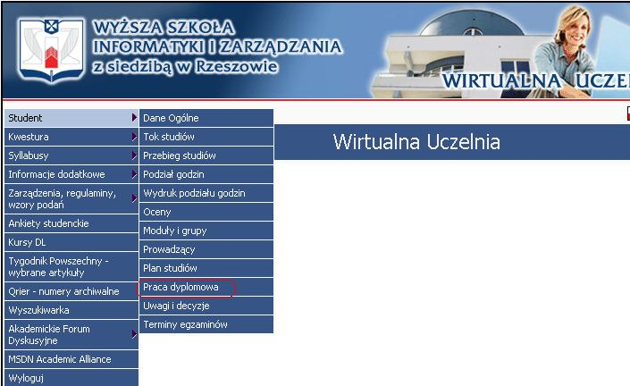
W zakładce tej widoczne są informacje dotyczące pracy dyplomowej, takie jak: dane promotora oraz status pracy dyplomowej. Na poniższym przykładzie status pracy wskazuje „Brak”, ponieważ praca nie została jeszcze przesłana. Po przesłaniu pracy status zmieni się na „Wysłana”, a po jej sprawdzeniu przez pracownika Dziekanatu na „Zaakceptowana” lub „Do poprawy” - w przypadku gdy praca jest niezgodna z „Instrukcją pisania pracy dyplomowej” lub gdy wskaźnik podobieństwa wykazany przez System antyplagiatowy WSIiZ przekracza ustalony poziom.
Uwaga: Jeżeli okaże się że w już wysłanej pracy z ważnych przyczyn zostały wprowadzone jakieś zmiany, należy zgłosić się do pracownika Dziekanatu i ustalić sposób zamiany pracy.

Aby przesłać pracę dyplomową w pierwszej kolejności należy uzupełnić opis pracy dyplomowej klikając przycisk „Uzupełnij opis pracy dyplomowej”.

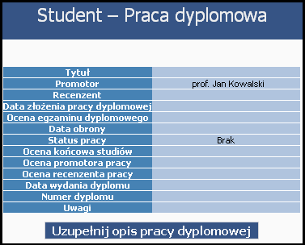

Otwiera się wówczas okno, w którym należy uzupełnić następujące dane: tytuł pracy, streszczenie oraz słowa kluczowe.

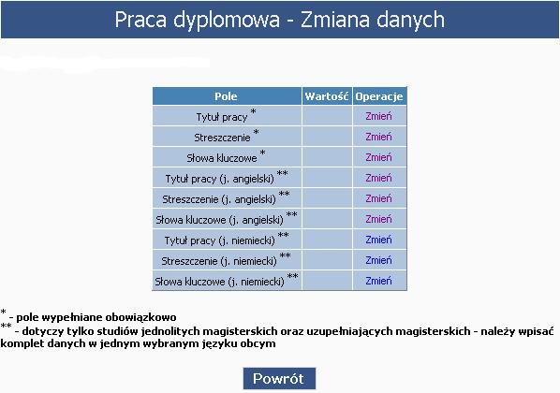

Studenci studiów I stopnia uzupełniają powyższe dane tylko w języku polskim, a studenci studiów II stopnia oraz jednolitych magisterskich w języku polskim oraz obcym – angielskim bądź niemieckim.
Aby wpisać odpowiednie dane należy kliknąć przycisk „Zmień” i wprowadzić właściwe informacje.
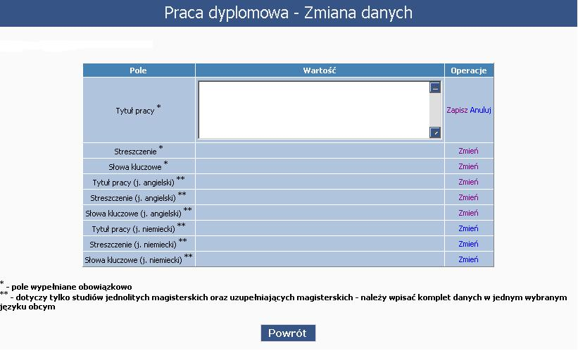

Aby zaakceptować wpis należy kliknąć przycisk „Zapisz”. Po uzupełnieniu i zapisaniu wszystkich danych należy kliknąć przycisk „Powrót”.

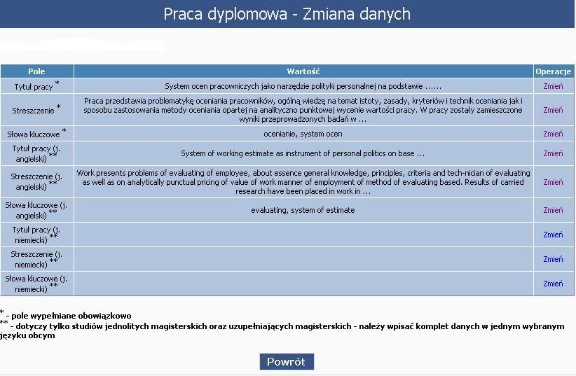

Uwaga: Osoby, które nie wpiszą wszystkich wymaganych informacji (tytuł pracy, streszczenie oraz słowa kluczowe) nie będą mogły przejść do kolejnego etapu wysyłania pracy dyplomowej.

Po kliknięciu przycisku „Powrót” wracamy do okna, które ukazuje informacje dotyczące pracy dyplomowej. W poniższym przykładzie pojawił się wpisany wcześniej tytuł pracy dyplomowej.
Aby przejść do kolejnego etapu przesyłania pracy dyplomowej klikamy przycisk „Wyślij plik(i) z pracą dyplomową.

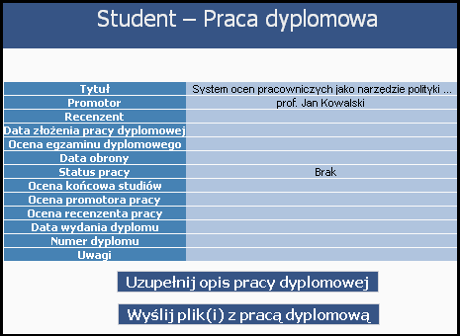
Pojawia się wówczas okno, w którym należy zaznaczyć rodzaj pliku, który chcemy przesłać (plik z pracą lub załącznik), a następnie kliknąć przycisk „Wyślij plik”.

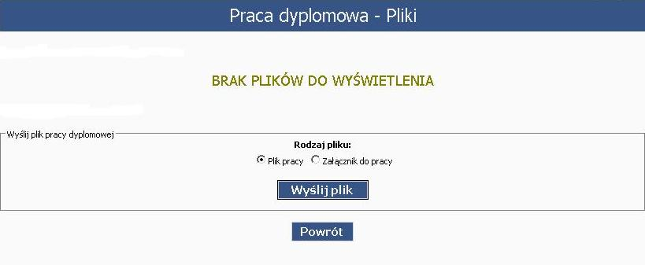

Pojawia się wówczas informacja o zabezpieczeniach przeglądarki - należy kliknąć „Tak”.

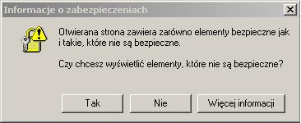

Następnie pojawia się poniższy komunikat. W celu kontynuowania operacji należy kliknąć przycisk „Yes”.

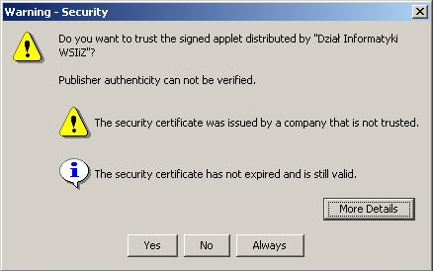

Pojawi się wówczas okno, w którym mamy aktywny przycisk „Wybierz plik do przesłania” - należy go kliknąć.
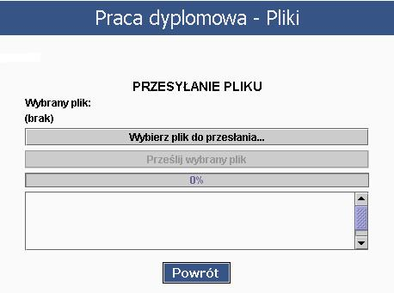

Po kliknięciu przycisku „Wybierz plik do przesłania” należy odszukać na dysku przygotowany wcześniej plik z pracą dyplomową, który chcemy przesłać. Po wybraniu właściwego pliku akceptujemy go klikając przyciskiem „Otwórz”.
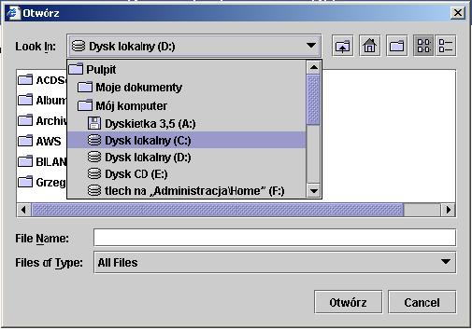

Po wybraniu właściwego pliku z pracą przesyłamy go klikając przycisk „Yes”. Jeśli przez pomyłkę wybraliśmy nieprawidłowy plik klikamy przycisk „No” i ponownie wybieramy plik.

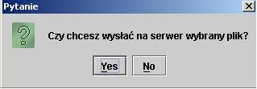

Jeśli plik zostanie pomyślnie przesłany, system poinformuje nas o tym wyświetlając poniższy komunikat:

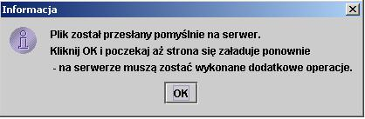

Zgodnie z poleceniem systemu należy kliknąć „OK.” Kiedy strona zostanie przeładowana pojawi się ostateczny komunikat systemu, informujący czy praca została pomyślnie przesłana.

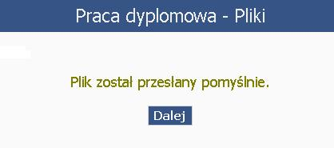

Po kliknięciu przycisku „Dalej”, pojawi się okno pokazujące wysłany plik. Jeśli praca zawiera załącznik, również należy go wysłać. W takim przypadku jako rodzaj pliku wybieramy „Załącznik do pracy” i powtarzamy procedurę przesyłania.

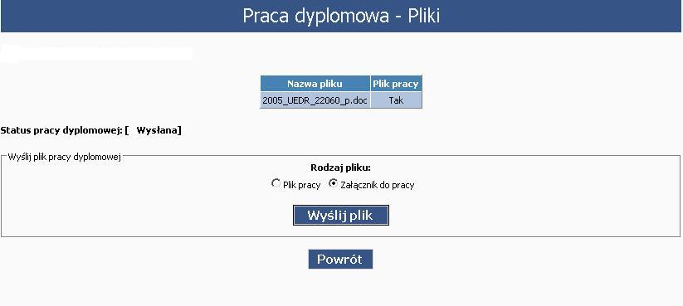

Po zakończeniu procesu przesyłania pracy dyplomowej klikamy przycisk „Powrót” i wracamy do okna „Student – praca dyplomowa”.
W celu sprawdzenia czy przesłana praca dyplomowa w wersji elektronicznej została zaakceptowana należy w Wirtualnej Uczelni otworzyć zakładkę „Student - Praca dyplomowa”.

UWAGA: potwierdzenie zaakceptowania elektronicznej wersji pracy dyplomowej student może uzyskać najwcześniej w następnym dniu po przesłaniu pracy!

W przypadku, gdy praca została zaakceptowana w polu „Data złożenia pracy dyplomowej” pojawia się data oraz komunikat „Praca została zaakceptowana”, a w polu „Status pracy” pojawia się komunikat „Zaakceptowana”. Widok taki jak na poniższym przykładzie .

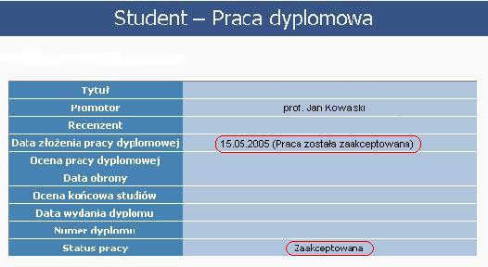

W przypadku stwierdzenia niezgodności pracy z „Instrukcją pisania pracy dyplomowej” lub przekroczenia ustalonego wskaźnika podobieństwa wykazywanego przez System antyplagiatowy WSIiZ w zakładce „Praca dyplomowa” nie pojawi się data złożenia pracy, a w polu „Status pracy” pojawi się komunikat „Do poprawy”.

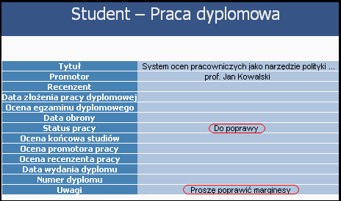

W takim przypadku należy zapoznać się informacją co należy poprawić w pracy, zamieszczoną w polu „Uwagi” lub skontaktować się z Dziekanatem. Po naniesieniu poprawek pracę należy wysłać ponownie, według opisanej wcześniej procedury przesyłania pracy dyplomowej. Dopuszcza się możliwości poprawy pracy nie więcej niż trzykrotnie.

Załącznik nr 3 / B

Raport podobieństwa z dnia (………………)

Numer Albumu: ...............
Nazwisko i imiona studenta, symbol studiów: .....................
Temat pracy: ........................................................................

Promotor:

Ilość wyrazów w dokumencie: ..............................................

Ilość podobieństw: ................................................................

Ilość powtórzonych wyrazów: ..............................................

Najdłuższy powtórzony tekst: ..............................................

Czas trwania analizy: ...........................................................

Stopień podobieństwa sumaryczny*: ..................................

Stopień podobieństwa „prace“ :............................................

Stopień podobieństwa „internet“: .........................................

Odsetek cytatów w pracy*: ...................................................

* w przypadku gdy:
- stopień podobieństwa wynosi 20% i więcej lub
- odsetek cytatów wynosi 20% i więcej
konieczna jest akceptacja promotora i dziekana

Decyzja promotora:……………………………………...……………………………………..….

……..………………………
(data i podpis promotora)

Decyzja Dziekana:…………………….……………………………………………………..……..

………..……………………
(data i podpis dziekana)

Załącznik nr 3 / C

Wyższa Szkoła Informatyki i Zarządzania Rzeszów, dnia …………………….
ul. Sucharskiego 2, 35-225 Rzeszów
tel. (17) 866 11 11
fax (17) 866 12 22

Pan/Pani .............................................................................
(Tytuł, Imię i Nazwisko promotora/recenzenta*)




Proszę o ocenę załączonej pracy dyplomowej licencjackiej/inżynierskiej/magisterskiej* studenta/studentki……………………..……..… Nr albumu: ………..….
Egzamin dyplomowy przewiduje się w dniu ……………….

DZIEKAN
(pieczęć Dziekana)

Ocena pracy dyplomowej licencjackiej/inżynierskiej/magisterskiej*

Temat pracy:

……………………………………………………………………………………..………………..……….

Imię i nazwisko: …………………… Nr albumu: ………… Seminarium ……………………………..…..
(Tytuł, Imię i Nazwisko promotora)

1. Czy treść pracy odpowiada tematowi określonemu w tytule?:

2. Ocena układu pracy, struktury podziału treści kolejności rozdziałów, kompletności tez, itp.:

3. Merytoryczna ocena pracy:

4. Czy i w jakim zakresie praca stanowi nowe ujęcie problemu:

5. Charakterystyka doboru i wykorzystania źródeł:

6. Ocena formalnej strony pracy (poprawność języka, opanowanie techniki pisania pracy, spis rzeczy)

7. Sposób wykorzystania pracy (publikacja, udostępnianie instytucjom, materiał źródłowy)

8. Inne uwagi

9. Pracę oceniam jako: ..............................................................................................................
(skala: bardzo dobry, dobry plus, dobry, dostateczny plus, dostateczny, niedostateczny)

........................................ ........................................
(data) (podpis promotora/recenzenta*)

* - odpowiednio jeden z członów

Załącznik nr 3 / D5

LISTA PYTAŃ NA EGZAMIN DYPLOMOWY
KIERUNEK – INFORMATYKA I EKONOMETRIA
KIERUNEK - INFORMATYKA

Studia I-go stopnia
Studia II-go stopnia
Studia jednolite magisterskie

SIECI KOMPUTEROWE
- Sieci przewodowe i ich struktura. Podstawowe składniki sieci (łącza, węzły, protokoły). Topografia sieci. Topologie sieciowe. Technologie sieciowe.
- Warstwowy model sieci ISO/OSI. Rola poszczególnych warstw. Protokoły sieciowe – definicja, typy protokołów transmisji danych a w szczególności protokoły internetowe (Telnet, FTP, ICMP, SNMP, SMTP, TCP/IP, UDP/IP, RPC). Protokoły warstwy fizycznej (Ethernet- CSMA/CD, Token Ring, FDDI, ATM).
- Protokół TCP/IP. Adresacja procesów w systemach rozproszonych – gniazdo (ang. socket). Przegląd architektury stosu protokołu TCP/IP. Zagadnienie obsługi adresów domenowych (protokół DNS). Proces przesyłania danych (segmentacja, nagłówki). Routing danych (protokoły routingu RIP, OSPF i inne). Przepustowość i przepływność.
- Adresowanie IP – adresowanie IP z podziałem na klasy. Podział sieci na podsieci, ustalanie klas adresów oraz masek podsieci, planowanie adresacji IP, przypisywanie adresów TCP/IP. Automatyczne przydzielanie adresów – protokół DHCP.
- Optymalne przydzielanie adresów IP – metoda CIDR, adresy IP w zapisie binarnym, maski podsieci w zapisie binarnym.
- Sieci bezprzewodowe – podstawowe pojęcia stosowane w sieciach bezprzewodowych. Podstawowe struktury sieci bezprzewodowych. Protokół zapobiegania kolizjom - CSMA/CA. Sieci typu: Bluetooth, IrDa, DECT, GSM, Wi-Fi, IEEE802.11, HiPerLAN i ich cechy i zastosowanie.
- Sieci bezprzewodowe - kodowanie sygnałów. Pasmo, kanał, podział czasu, podział częstotliwości, budowa anten, „hotspot” i ”wardriving”, analiza bezpieczeństwa i metody zabezpieczania sieci bezprzewodowych.
- Zapory ogniowe w sieciach Bezpieczeństwo sieci. Elementy kryptografii. Protokoły bezpieczne (SSH, SFTP, SHTTP). Infrastruktura klucza publicznego.
- Sieć prywatna, a sieć publiczna. Kryteria wyboru: linii prywatnej (modem, ISDN, ASDL), serwisu X.25, serwisu Frame Relay, ATM, publicznych serwisów danych. Efektywność a możliwości systemu. Protokoły TCP/IP - niezawodność (CRC, ACK, BCC) i sterowanie przepływem. Sieci typu Unicast, Multicast i Broadcast. Adresacja. Ipv4 i Ipv6. Protokół międzydomenowy BGP.
- Projektowanie sieci z punktu widzenia opóźnień. Protokoły czasu rzeczywistego RTP („Quality of Service”- QoS). Protokół RSVP. Protokół PPP. Niezawodność a proces projektowania sieci. Projektowanie dostępności i niezawodności sieci. Redundancja. Reakcja sieci na sytuacje ekstremalne. Czas odtworzenia stanu pierwotnego sieci po awarii.
- Elementy zarządzania sieciami. Podstawowe narzędzia do badania stanu sieci: ping, traceroute. Automatyzacja prac cyklicznych. Protokół SNMP. Ruch w sieci i jego rejestracja. Systemowe rejestratory zdarzeń i ich rola.

SYSTEMY OPERACYJNE
- Pojęcie i taksonomia systemów operacyjnych. Systemy jednozadaniowe i jednodostępne. Systemy wielodostępne i wielozadaniowe. Zadania i struktura wielodostępnego systemu operacyjnego. Funkcje systemowe i ich zadania.
- Architektura systemów. Moduły sytemu Windows XP, Windows Serwer 2003 i ich funkcje. Zadania poszczególnych modułów. Unix – Solaris, Linux - Suse – Jądro sytemu, uruchamianie procesów, urządzenia. NetWare 6.5 – jądro systemu, moduły ładowalne.
- Systemy plików. Prawa dostępu do plików. Administrowanie plikami. Partycjonowanie dysków. Dyski lustrzane, macierze RAID. Systemy plików – NTFS, NFS, FAT32, ext2, ext3, Reiser file system, NSS.
- Praca SO w trybie administratora i użytkownika. Procesy systemowe. Komunikaty systemowe. Adresowanie wejścia i wyjścia informacji. Dostęp do funkcji administratora w poszczególnych SO.
- Podstawy administrowania systemem wielodostępnym. Planowanie systemu plików. Śledzenie stopnia wykorzystania zasobów systemu. Objawy załamywania się systemu.
- Środowisko operacyjne. Użytkownicy i grupy użytkowników. Procesor poleceń. Prawa dostępu do zasobów systemu. Praca interakcyjna i wsadowa. Personifikacja środowiska użytkownika – pliki konfiguracyjne.
- Środowiska programowe ułatwiające komunikację użytkownika z systemem operacyjnym oraz ułatwiające pracę wielozadaniową: powłoki (procesory poleceń), nakładki graficzne. Systemowe wspomaganie użytkownika – dokumentacja techniczna.
- Pojęcie programu i procesu. Struktura procesu w systemie wielozadaniowym. Generowanie procesu. Procesy systemowe i użytkownika. Stany procesu. Procesy potomne.
- Praca SO w trybie nadzorcy i użytkownika. Procesy systemowe. Komunikaty systemowe. Adresowanie wejścia i wyjścia informacji.
- Zarządzanie pamięcią. Hierarchizacja pamięci. Pamięć wirtualna – określenie, możliwości wykorzystania. Algorytmy wymiany strony.
- Systemy rozproszone. Komunikacja międzyprocesowa. Schematy komunikacji. Pamięć dzielona. System komunikatów. Łącze i jego cechy. Procesy sieciowe. Protokoły RPC, DNS, NFS, NIS.
- Niezawodność systemów operacyjnych wielodostępnych. Wbudowane elementy niezawodnościowe. Buforowanie danych, System tolerancji błędów. Powielanie zwierciadlane i multiplikacja pamięci masowych.
- Bezpieczeństwo i ochrona systemu wielodostępnego. Domeny ochrony.

PODSTAWY PROGRAMOWANIA
- Kompilatory i interpretery.
- Programowanie strukturalne – podstawowe cechy. Elementy struktury języków programowania.
- Instrukcje sterujące powtórzeń, warunku, skoku. Instrukcje wejścia/wyjścia dla urządzeń zewnętrznych transmisji danych.
- Operatory.
- Deklaracje i definicje, zakresy działania zmiennych.
- Typy i rozmiary danych. Rola zmiennej wskaźnikowej.
- Funkcje.
- Programowanie proceduralne – procedury i funkcje. Przykłady. Ilustracja odrębna do C++ dla pokazania procedury.
- Tablice i struktury. Tablice wskaźników. Przykłady.
- Operacje na plikach.
- Programowanie obiektowe - idea, klasy, składowe klas, klasy a obiekty.
- Tworzenie obiektów. Konstruktory.
- Dziedziczenie w programowaniu obiektowym.

ALGORYTMY I STRUKTURY DANYCH - tylko dla kierunku Informatyka i ekonometria
- Wprowadzenie do algorytmów. Pojęcie problemu. Przykłady problemów. Etapy informatycznego rozwiązywania problemów. Dane i operacje na danych, pojęcie typu. Pojęcie algorytmu. Cechy algorytmów. Przykłady prostych algorytmów z różnych dziedzin. Sposoby przedstawiania algorytmów. Języki programowania, pojęcie programu. Struktury algorytmów.
- Metody projektowania algorytmów. Metoda ”dziel i zwyciężaj”. Programowanie dynamiczne. Metoda zachłanna.
- Metody analizy algorytmów. Semantyczna poprawność algorytmów i sposoby dowodzenia poprawności. Złożoność i efektywność algorytmów. Klasyfikacja problemów.
- Algorytmy rekurencyjne. Przykłady algorytmów rekurencyjnych: algorytm Euklidesa, algorytm Hornera, wieże Hanoi, liczby Fibonacciego. Analiza algorytmów rekurencyjnych.
- Wyszukiwanie i sortowanie. Przykłady algorytmów wyszukiwania: wyszukiwanie liniowe, wyszukiwanie binarne. Przykłady algorytmów sortowania: sortowanie przez wstawianie, sortowanie bąbelkowe, sortowanie szybkie. Złożoność obliczeniowa algorytmów wyszukiwania i sortowania.
- Abstrakcyjne struktury danych. Listy, stosy, kolejki i metody ich realizacji.
- Drzewa. Podstawowe pojęcia. Implementacja drzew. Rodzaje drzew.
- Grafy. Metody reprezentowania grafów. Podstawowe algorytmy grafowe.

BAZY DANYCH – tylko dla kierunku Informatyka i ekonometria
- Istota baz danych, system zarządzania bazą danych.
- System bazy danych, transakcja, języki deklaratywne, użytkownicy, cechy baz danych.
- Model relacyjny, relacja, schemat bazy danych, deklaratywne więzy integralności.
- Pojęcie algebry relacji, działania algebry relacji wynikające z algebry zbiorów, operacje projekcji i selekcji, operacje złączeń, operator dzielenia.
- QBE: zasada konstrukcji języka; przykład implementacji.
- QBE: technika tworzenia kwerend.
- QBE: zapytania agregujące, podzapytania, kwerendy krzyżowe, wstawiające, aktualizujące, usuwające.
- SQL: zasada konstrukcji standardu, SQL: środowisko MS-SQL; składnia podstawowa polecenia
selekt, SQL: zapytania złożone; instrukcje modyfikacji danych, obsługi schematu.
- Podstawy projektowania schematu relacyjnego: diagramy związków i encji.
- Podstawy projektowania schematu relacyjnego proces normalizacji.

Fizyka – tylko dla kierunku Informatyka
- Rzut ukośny w polu grawitacyjnym Ziemi.
- Prawo zachowania energii podczas swobodnego spadania.
- Prawo leżące u podstaw działania silnika odrzutowego.
- Model oscylatora harmonicznego.
- Równanie ruchu harmonicznego oraz jego najprostsze rozwiązanie.
- Objaśnić zdanie „ładunek elektryczny jest skwantowany”.
- Generowanie ładunku przez indukcję.
- Pomiar natężenia pola elektrycznego.
- Różnica między strumieniem pola elektrycznego a strumieniem powietrza w przewodzie wentylacyjnym.
- Źródła oporu elektrycznego metalu.
- Różnice między kształtem i przebiegiem linii sił pola elektrycznego i magnetycznego.
- Prawo indukcji Faraday’a. Jakie urządzenie działa na jego podstawie?

PODSTAWY ELEKTRONIKI – tylko dla kierunku Informatyka
- Budowa i zasada działania diody półprzewodnikowej.
- Budowa i zasada działania tranzystora bipolarnego.
- Wzmacniacz mało-sygnałowy na bazie tranzystora bipolarnego.
- Budowa i zasada działania tranzystora polowego.
- Filtry analogowe i cyfrowe.
- Przyrządy optoelektroniczne, termoelektryczne i sensory.
- Generatory sygnałów zmiennych. Budowa i zasada działania. Generatory kwarcowe.
- Modulacja i detekcja. Typy i zasady modulacji i demodulacji.
- Pomiary podstawowych wielkości elektrycznych. Wzorce metrologiczne.
- Przetworniki pomiarowe analogowo-cyfrowe i cyfrowo-analogowe.

